Муниципальное бюджетное дошкольное
образовательное учреждение детский сад №47 «Елочка»
г. Улан- Удэ

Отчёт по долгосрочному проекту «Сенсорное развитие детей раннего возраста посредством дидактических игр»
Первая младшая группа №1

Воспитатель: Собашникова Я.А.

2024
Ноябрь

- «Карандаши в стакане» (Зрительное восприятие)
Материал: цветные карандаши, стаканчики 4-х цветов.
Цель: Упражнять детей в умении сопоставлять цвета, способствовать закреплению знаний цветов.

2. «Собери бусы» (Игры на развитие зрительного восприятия)

Материал: деревянные бусы разного цвета, шнурок
Цели: укрепление и развитие мелкой моторики, зрительно-моторной координации; развитие концентрации внимания; развитие усидчивости, аккуратности, детского творчества, чувства прекрасного в своей работе и работе других детей; обучение приемам работы по образцу и создания собственного изделия.

3. «Веселые шумелки» (Слуховое восприятие)

Материал: звучащие игрушки
Цель: развивать слуховое восприятие, упражнять в умении определять громкое и тихое звучание «шумелок», развивать чувство ритма.

4. Игры с прищепками (орудийные действия)
Материал: разноцветные прищепки, плоские цветные картинки.
Цель; Учить детей подбирать нужные прищепки одного цвета, развивать мелкую моторику рук, тактильные ощущения.

Приложение 1

«Карандаши в стакане»
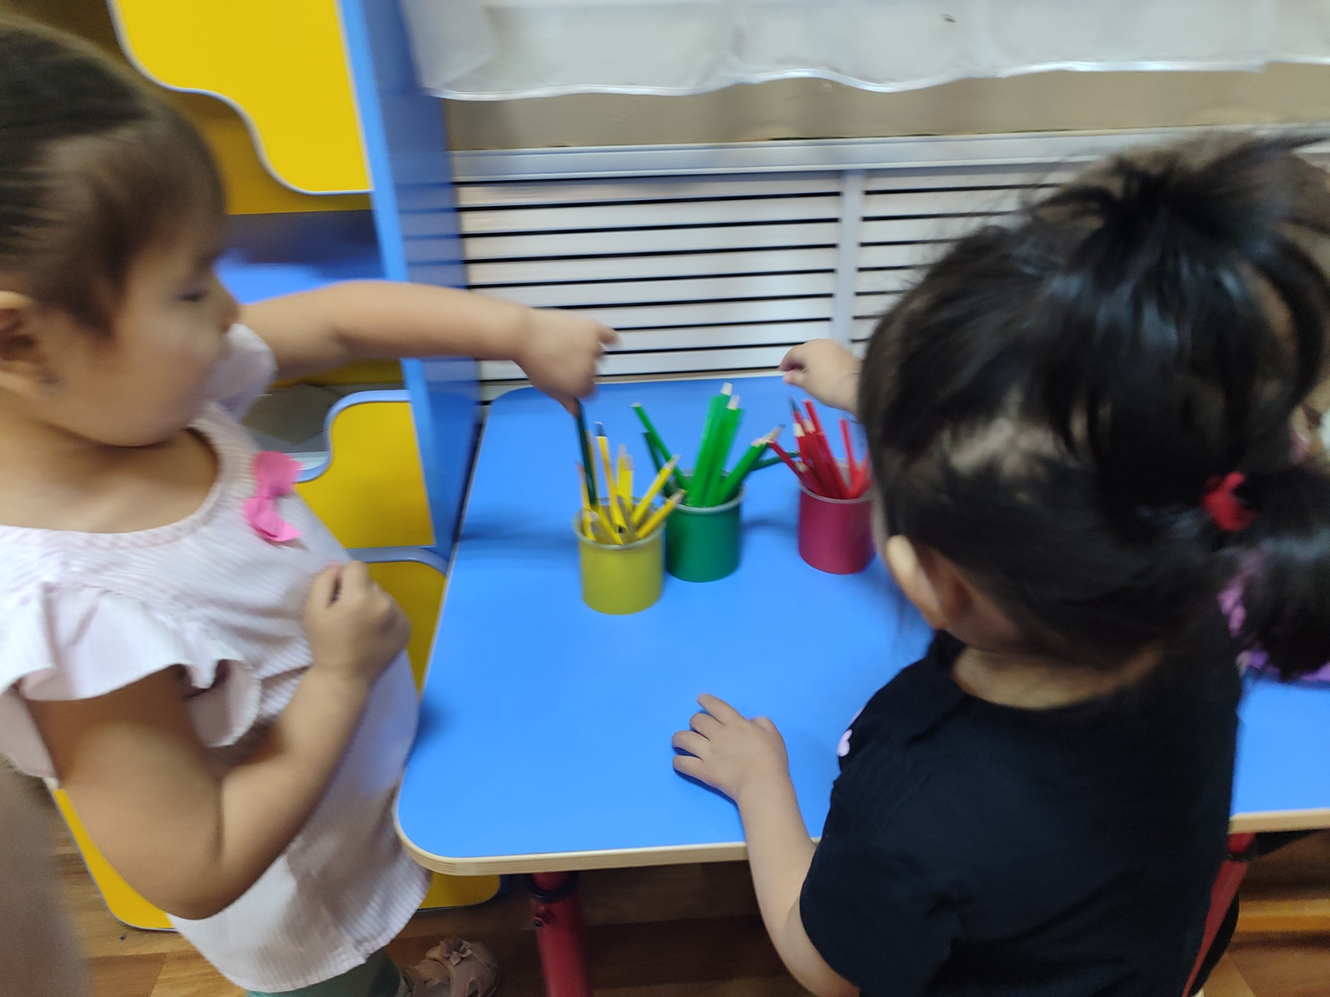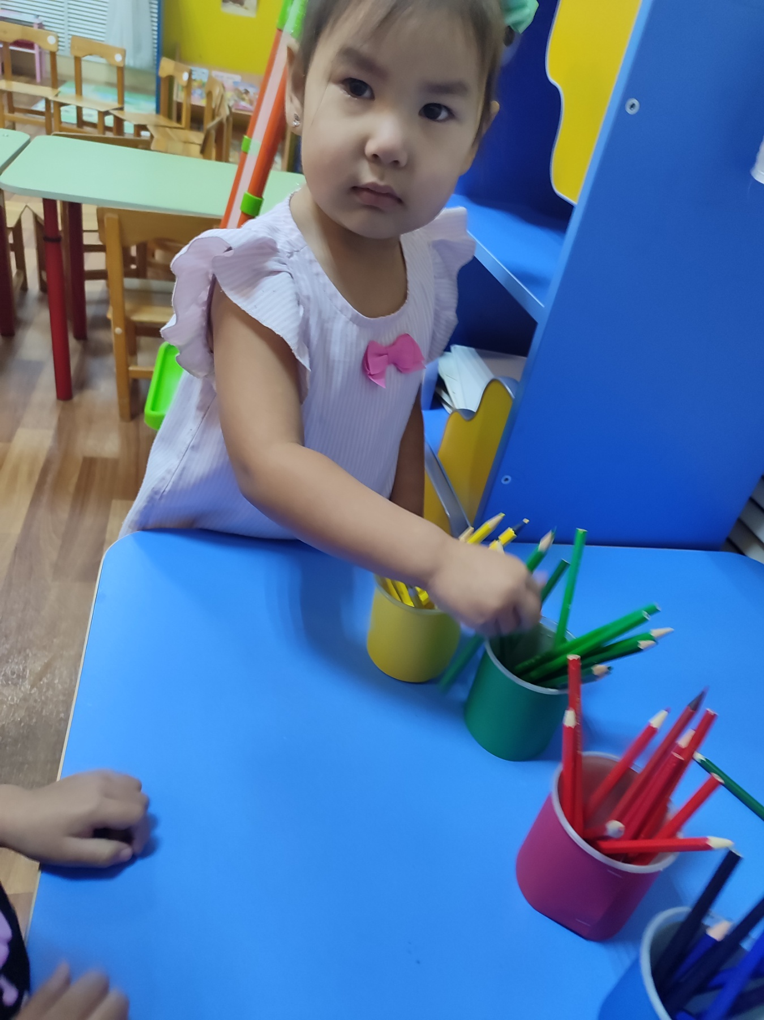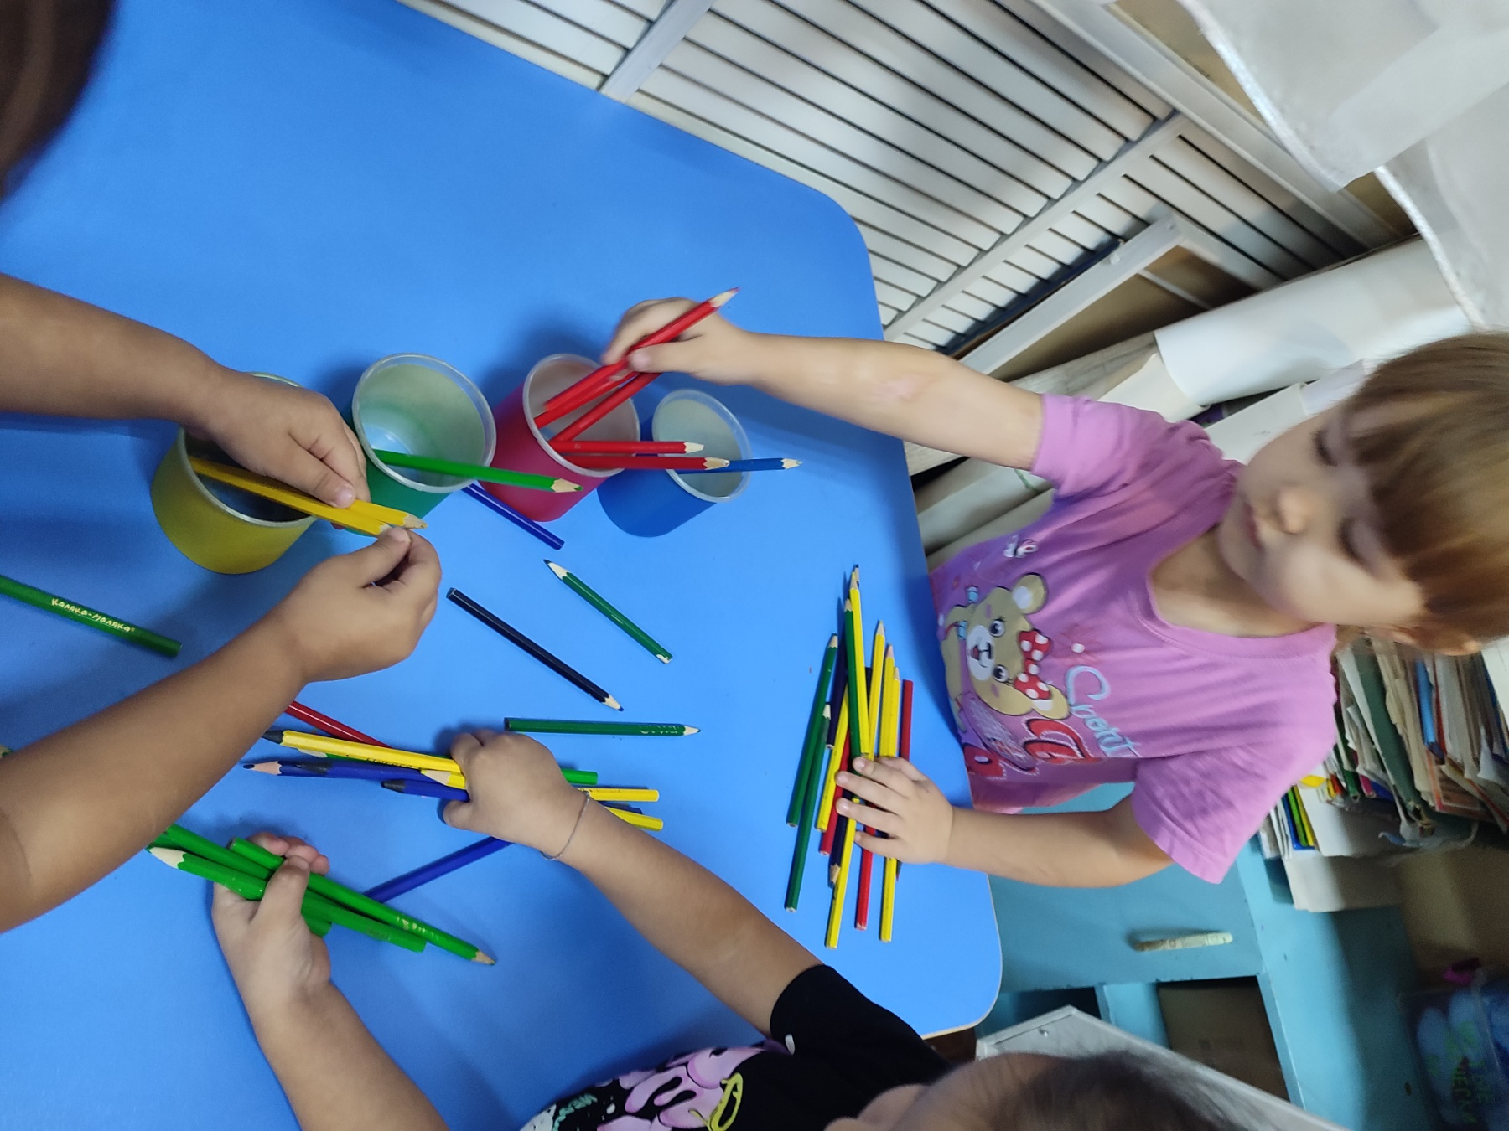

«Собери бусы»
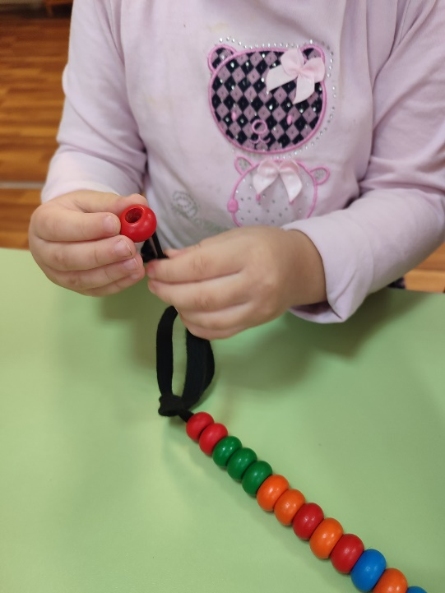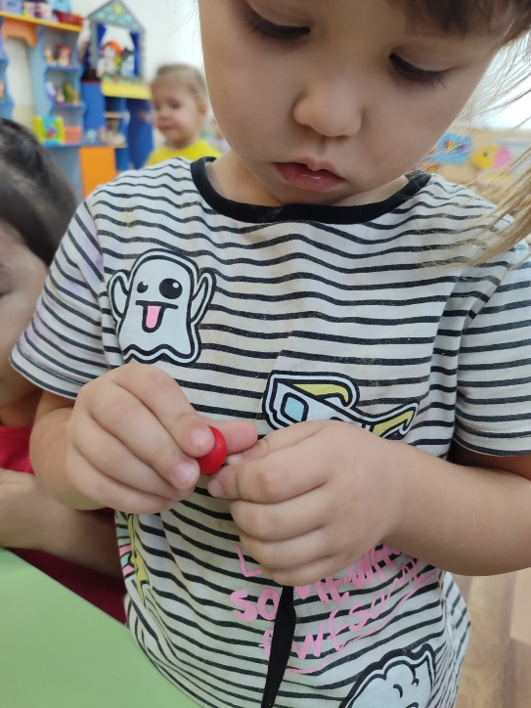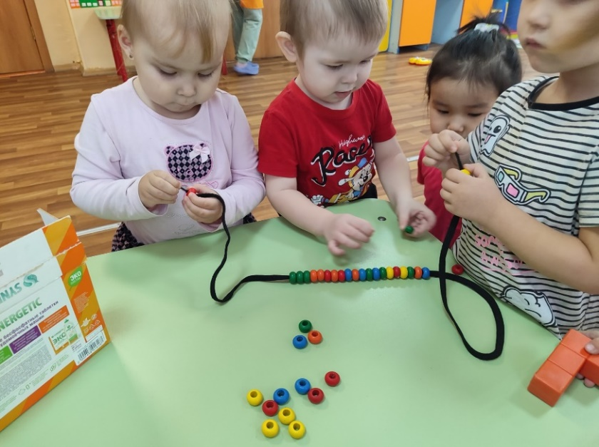

«Веселые шумелки»
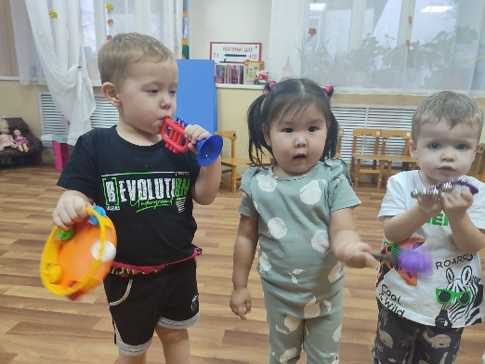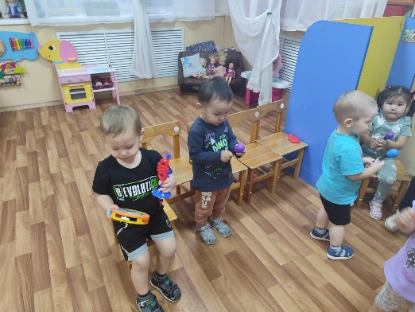
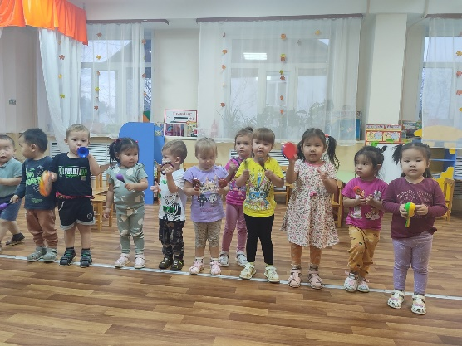
Игры с прищепками
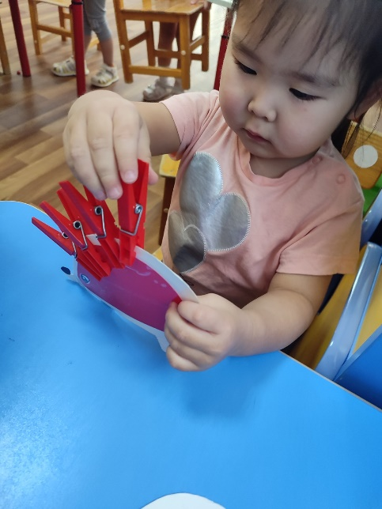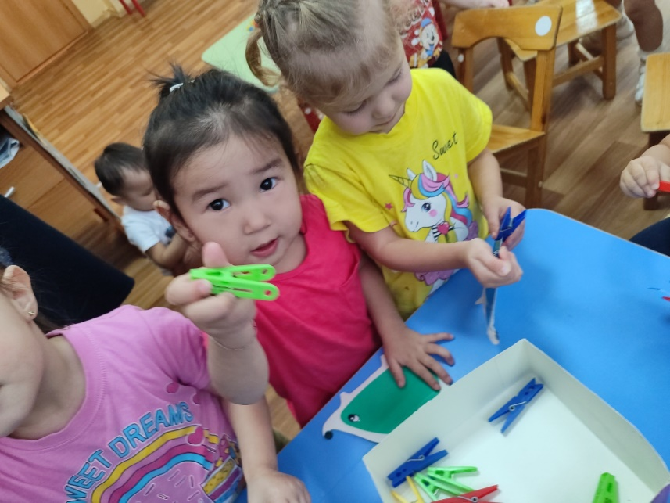
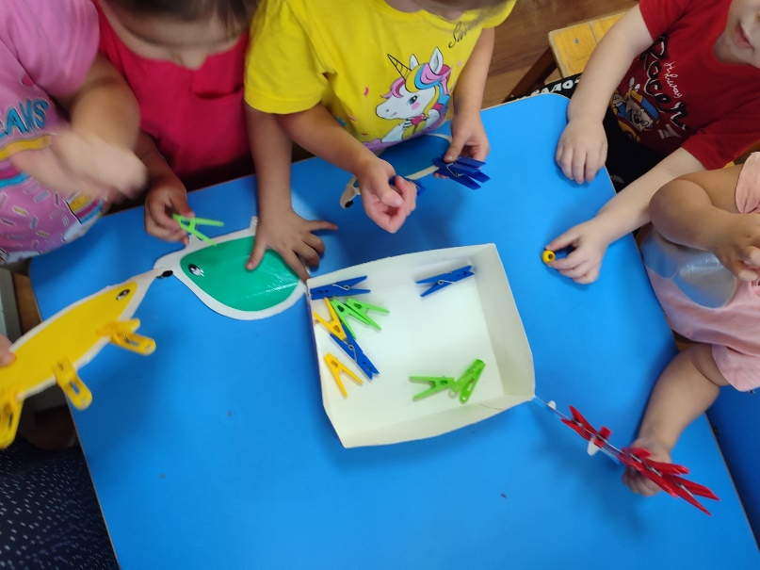
Приложение 2
Конспект ОД «Веселые шумелки»
Цель занятия: Развитие слухового внимания; восприятие на слух звуков, которые издают различные звучащие игрушки.
Оборудование. Звучащие игрушки — погремушки, свистульки и свистки, пищалки, колокольчики, трещотки, клаксон и др.
Ход занятия. Подберите набор разнообразных звучащих игрушек — погремушки, свистульки и свистки, пищалки, колокольчики, трещотки и др. Вместе с детьми извлекайте из них звуки, пока они не научатся четко дифференцировать их на слух. После этого можно организовать игру «Узнай по звуку»: спрячьте игрушки за ширму, пусть дети по очереди или все вместе послушают издаваемые звуки, и угадают, какая игрушка звучала (можно воспроизводить звуки за спиной у детей или предложить им закрыть глаза). Свой ответ малыши могут либо озвучить, либо показать соответствующую игрушку. В дальнейшем можно выбрать ведущим в этой игре кого-нибудь из детей — пусть он играет с игрушками, а остальные угадывайте и показывают, или называют их.
А после можно сделать оркестр с понравившимися звучащими игрушками.
Физминутка
Погремушки мы возьмем, шагом по залу пойдем (обычная ходьба)
Любят дети в них играть динь - дон,
Высоко их подымать динь - дон (ходьба на носочках)
Ручки в стороны подняли, и на пяточках пошли (ходьба на пятках)
Динь - дон, дили, дили.
А теперь побежали, погремушки заиграли (бег)
Динь - дон, дили, дили.
А теперь остановитесь и в кружок соберитесь.

Приложение 3
Загадки

Тронешь - сразу загремит
И младенца удивит.
Что за яркая игрушка?
Для малышки...
Ответ: Погремушка

Стихотворение
Мне купили погремушку,
Я трясу её над ушком.
Шарики внутри звенят,
Положу - они молчат.
Трону - отзываются:
На меня ругаются.
Я игрушку накажу -
В рот возьму и укушу.
Л. Разумова

